Форма заказа
Ща – b – с – d – e – f – g – h – i,
Ща – тип прибора (по габаритам, мм):
Щ02 – 96×48, Щ72 – 72×72,
Щ96 – 96×96, Щ120 – 120×120;
b1 – условное обозначение диапазона измерений при непосредственном подключении или коэффициент преобразования при подключении через внешний шунт
c – условное обозначение напряжения питания:
5ВН – (5+4/-0,5) В постоянного тока;
12ВН – (12+6/-3) В постоянного тока;
24ВН – (24+12/-6) В постоянного тока;
230В – напряжение питания от 85 до 264 В переменного тока частотой 50 Гц;
220ВУ – универсальное питание: напряжение питания от 85 до 264 В переменного тока частотой 50 Гц или от 100 до 370 В постоянного тока;
d – наличие интерфейсов RS485:
1RS – один интерфейс,
2RS – два интерфейса (только для Щ96 и Щ120);
х – при отсутствии параметра;
Примечание: при отсутствии интерфейса (d = x) приборы имеют ограниченный набор функций (см. таблицу).
e – условное обозначение аналоговых и дискретных выходов:
02 – два дискретных выхода без аналоговых выходов,
11 – один аналоговый и один дискретный выход,
12 – один аналоговый и два дискретных выхода,
20 – два аналоговых выхода без дискретных выходов,
22 – два аналоговых и два дискретных выхода,
х – без аналоговых и дискретных выходов*;
* - После цифр в скобках указать условные обозначения аналоговых выходных сигналов:
A=0...5 мА, B=4...20 мА, С=0...20 мА, AP=0...2,5...5 мА,
BP=4...12...20 мА, CP=0...10...20 мА.
При заказе двух аналоговых выходов, условные обозначения необходимо указать через запятую.
f – цвет индикаторов:
К – красный,
З – зеленый,
Ж – желтый,
Ц – цветной комбинированный (только для Щ120);
g – класс точности:
0,1 – для всех исполнений (кроме приборов без интерфейса RS485 и/или имеющих эксплуатационное исполнение),
0,2 – для всех исполнений приборов;
h – эксплуатационное исполнение:
А – для эксплуатации на АЭС (класс безопасности 4),
х – в остальных случаях.
i – специальное исполнение (только Щ120 с цветными комбинированными индикаторами):
Б – одна барграфическая (дискретно-аналоговая) шкала,
при отсутствии параметр не указывать.

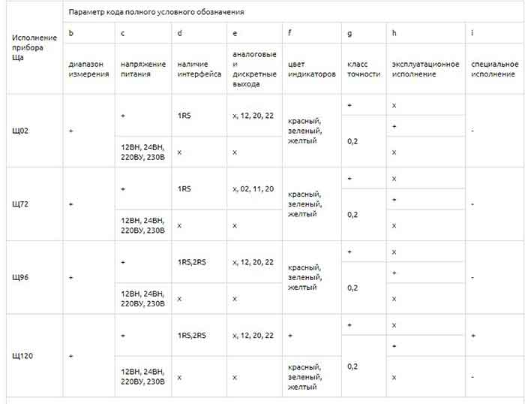

Примечания
Знак «+» означает наличие всех возможных вариантов параметра в формуле заказа,
Знак «х» указывается в случае отсутствия параметра в формуле заказа.
Знак «-» означает что параметр не указывается

Примеры записи обозначения приборов при их заказе:
– прибор Щ120, диапазон измерений от минус 100 до плюс 100 В, напряжение питания от 85 до 264 В переменного тока частотой 50 Гц или от 100 до 370 В постоянного тока, два интерфейса RS485, два аналоговых выхода 0…5 мА и 0…20 мА, два дискретных выхода, красный цвет индикаторов, класс точности 0,2, эксплуатация на АЭС, диапазон показаний от минус 20 до плюс 50 °С/

Строка заказа

Щ120 – 100 В – 220ВУ – 2RS – 22(А,С) – К – 0,2 – А, ТУ 26.51.43-236-05763903-2017;
Примечание – диапазон показаний: минус 20…плюс 50 °С;

– прибор Щ120, диапазон измерений от минус 100 до плюс 100 В, напряжение питания от 85 до 264 В переменного тока частотой 50 Гц или от 100 до 370 В постоянного тока, два интерфейса RS485, два аналоговых выхода 0…5 мА и 0…20 мА, два дискретных выхода, цветной комбинированный индикатор, класс точности 0,2, барграфическая (дискретно-аналоговая) линейка индикаторов.

Строка заказа

Щ120 – 100 В – 220ВУ – 2RS – 22(А,С) – Ц – 0,2 – х – Б, ТУ 26.51.43-236-05763903-2017.

